ЗРАЗОК
Всесвітня подорож

Тематичне заняття для дітей середнього віку
з використанням елементів методики М. Монтессорі

Мета: розвивати дрібну моторику м’язів рук, пальців, координацію рухів; розрізняти поняття «більше», «менше», «порівну»; вчити співвідносити цифру з множиною в межах «4», змішувати кольори; закріпити назви країн та їх традиції; виховувати самостійність, розвивати увагу, вміння працювати з пінцетом, піпетками.
Обладнання: мультимедіа, картки, іграшкові ваги, піпетки, одноразові стаканчики, пінцети, поролонові губки, дидактична гра «Піца» тощо.

Хід заняття
Вихователь: Добрий день!
- Діти, а ви любите подорожувати?
- В яких країнах були? А які країни знаєте?
- А можливо ви знаєте як вітаються мешканці інших країн?
Сьогодні я пропоную відправитися у віртуальну подорож країнами світу і дізнатися під час мандрівки багато нового та цікавого.
Вправа «Привітна планета»
Вихователь: Давайте виконаємо вправу «Привітальна планети», пригадаємо, як люди вітаються в деяких країнах світу і привітаємося один з одним та нашими гостями на іноземну манеру. Станьте парами.
- Під час привітання японці роблять поклони, і чим нижче нахиляються, тим більше поважають ту людину, з якою вітаються. Привітайтеся, як японці.
- В Італії щиро радіють зустрічі і говорять: «Чао!». Руки підніміть в гору і помахайте ними.
- В Америці вітаються рукостисканням. Потисніть один одному руки.
- В Індії долоні тримають разом і підносять до кінчиків брів. Зробіть так.
- У Франції роблять символічний поцілунок при зустрічі, по черзі торкаючись щоками. Торкніться ніжно щічками один одного.
- А в Україні ми щиро радіємо нашим друзям і тепло обіймаємося та дякуємо за любов. Давайте подаруємо сердечка один одному та нашим друзям (гостям).
Вихователь: Бачу, що ви всі готові до подорожі і з нетерпінням чекаєте на неї. Уявімо, адже наша подорож віртуальна (можеш пояснити це слово), що ми з вами знаходимося в аеропорту Бориспіль – це найбільший аеропорт нашої країни України. Подорожувати ми будемо найшвидшим транспортом у світі. Як ви думаєте, як називається цей транспорт? (Літак).
Наш літак готовий до взльоту. Полетіли.

Вправа «Літак»

Вихователь: Приземлилися в країні, яка називається? (Японія).
Прапор Японії білого кольору, червоний круг посередині (це сонце).
Розповідь вихователя
Це країна вранішнього сонця. Багато віків японці залишалися закритою країною для туристів. Національне вбрання: кімоно - довга сукня, пояс, сандалі дзорі. А ще японці дуже люблять розгадувати кросворди, головоломки та загадки. Ось і наше завдання полягає в тому, щоб правильно розгадати японський кросворд і правильно скласти логічний ряд.

Діти виконують завдання
( використання різноманітних карток)

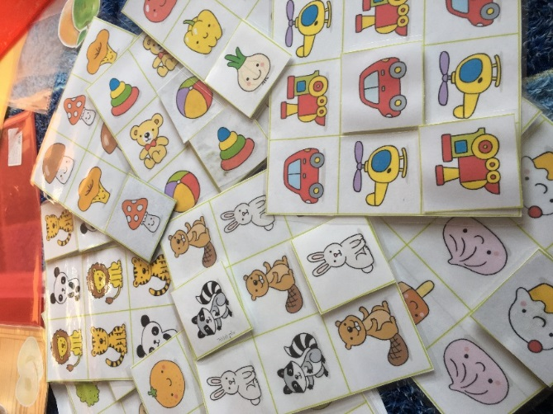

Вправа «Літак летить»

Вихователь: До якої країни ми прилетіли? (Франція).Діти дивляться на прапор і називають країну.
Розповідь вихователя
Франція – високорозвинена країна. Країна парфумів, вина, високої моди та сирів. У Франції виробляється понад 500 видів сирів. Але, щоб виготовити певний вид сиру потрібно вміти правильно зважувати продукти(молоко, сіль, спеції). А давайте перевіримо, чи вмієте ви працювати з вагами.

Завдання «Ваги»
(вправи на урівноваження)

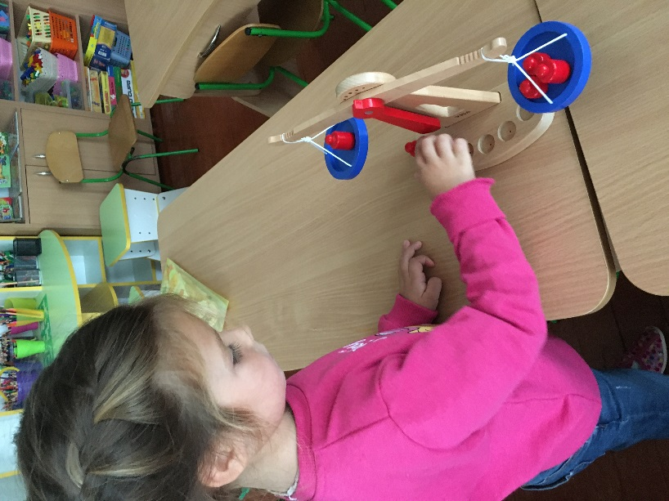

Вправа «1-2-3 літак лети»
Вихователь: Як називається ця країна? (Індія).
Прапор: три смуги. Світло оранжева - хоробрість, біла –миролюбство, зелена – родючість, на білій смузі зображено колесо закону.
Розповідь вихователя
Індійці займаються виробництвом металу, обробкою дорогоцінних каменів, виготовлення тканин. Нам потрібно допомогти виготовити фарбу для фарбування тканини.
Завдання «Змішування кольорів»

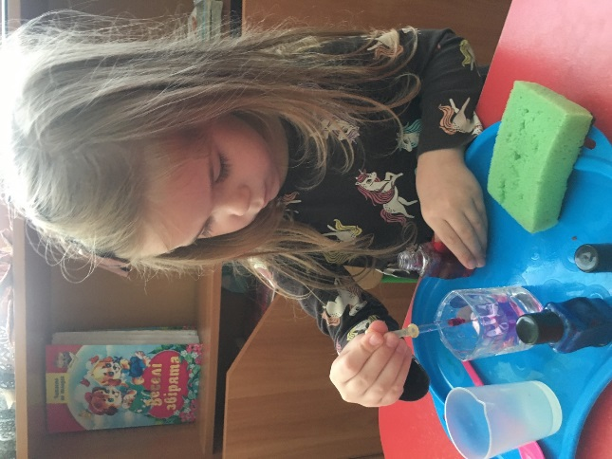

Вправа-релакс «Як ходять в Індії»
Діти сидять в колі у позі лотоса. В центрі кола розташовані: глечик, браслет, шарф. Запалюється свічка. Вихователь одягає шарф, браслет, бере глечикі ставить його на голову, притримує рукою, проходить по колу.

Вправа «Літак летить»

Вихователь: В яку країну потрапили? (Америку).
Розповідь вихователя
Прапор Америки має: горизонтальні прямі полоси - сім червоних і шість білих. Червоний колір – витривалість, синій – справедливість, білий – невинність. Ця країна найпотужніша, багата. Америка вважається Батьківщиною полуниці. Давайте завітаємо на плантацію та назбираємо полуниці.
Завдання «Збирання полуниці»
(робота з пінцетом)

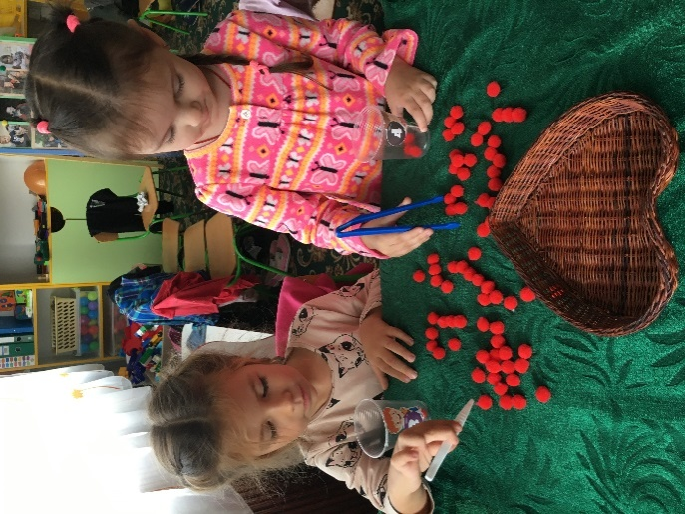

Вправа «Літак летить»

Розглядання прапора Італії та розповідь вихователя
- Ми потрапили до найбільш унікальної і чарівної країни – Італії. Найбільше скарбів історії, культури, мистецтва зберігається саме тут. А ще італійці славляться своєю вишуканою і неймовірно смачною кухнею. Відома Італія у всьому світі завдяки таким стравам, як - піца і спагеті.
Давайте з вами перетворимося на піцайолів і зробимо, за особливими італійськими рецептами, ідеальну італійську піцу.

Самостійна робота дітей
(Діти наносять різні інгредієнти на шматочки піци)

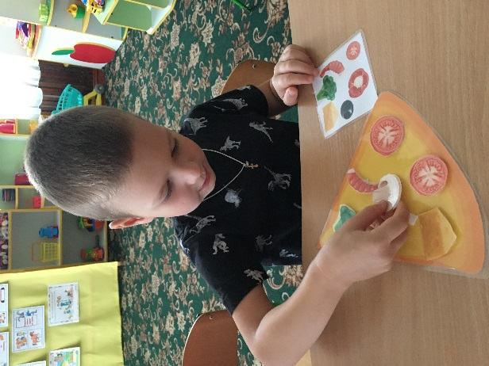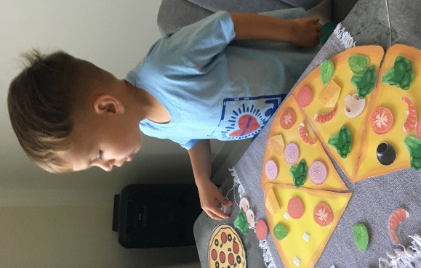

Вправа « 1, 2,3 - літак лети»

Вихователь: Діти, а як називається ця країна?(Єгипет).
Розповідь вихователя
Єгипет - славиться своїм багатим підводним світом, адже в Червоному морі живуть тисячі видів морських мешканців, є різноманітні корали, різні види риб. А ще Єгипет відомий у всьому світі завдяки своїм ієрогліфам і розпису на папірусі. Папірус – це папероподібний товстий матеріал, що виготовлявся ще з давніх-давен саме в Єгипті. Пропоную зараз і вам поринути в єгипетську історію і розгадати її до кінця, розмалювавши фарбами в особливий спосіб, такий собІ міні-ієрогліф, за допоіогою піпеток.
Самостійна робота - фарбування міні-ієрогліфа піпеткою
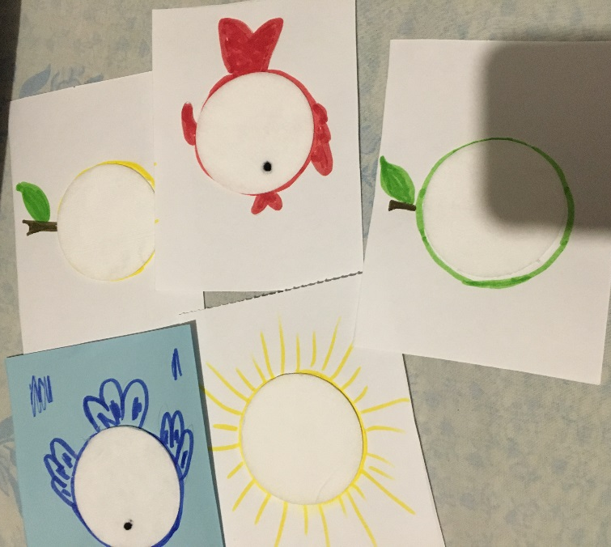
Вихователь: Як ми з вами гарно провели час, пора повертатися додому. Де б ми не були, а вдома найкраще.
Вправа «Літак лети»
Вихователь: Діти,ми знову повернулися до нашої країни. (України)
Що ми можемо сказати про українців? (Працьовиті люди).
Розповідь вихователя
Розвинена галузь сільського господарства, вирощують зернові культури, займаються садівництвом, виноградництвом.
А ще для кожної української жінки завжди була важлива тема краси і моди. Українські жінки носили намисто. Це як оберіг, захист від злих духів. На вулицю без намиста не можна було виходити, вважалося що вийти голою. Чим більші намистини і більше ризок у прикрасі, тим заможніша жінка. На намисто одягали хрестики, монети. Намисто – це елемент українського одягу, національного вбрання.
Пропоную відкрити власну студію з виробництва українських прикрас і виготовити власноруч шедевральне українське намисто.
Робота дітей – виготовлення намиста

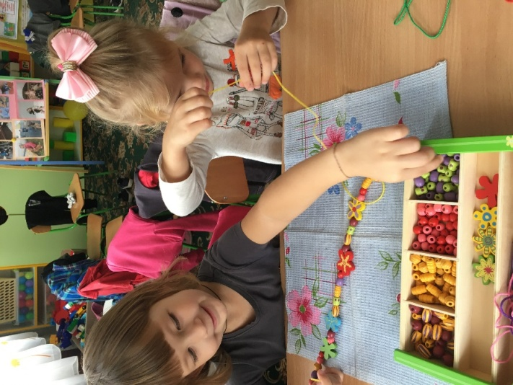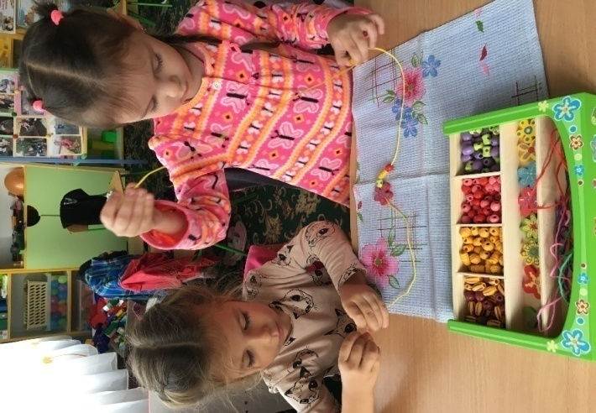
Вихователь: Діти, сподобалася вам подорож? (Так)
Сподіваюсь, що ви дізналися багато цікавого і корисного. Дякую за роботу.

